קבוצה מספר 1

לי חוגי - 311178552 - [leehugi93@gmail.com](mailto:leehugi93@gmail.com)

איתי דוד - 308021591 - [itaydavid22@gmail.com](mailto:itaydavid22@gmail.com)

עידו קדוש - 301727277 - [Idokadosh1@gmail.com](mailto:Idokadosh1@gmail.com)

ליאור קאופמן - 315837997 - [123liorkauffman@gmail.com](%20123liorkauffman@gmail.com)

רביב קומם - 316217751 - [ravivkomem@gmail.com](mailto:ravivkomem@gmail.com)

תאריך הגשה: 10.12.19

שאלה 1: תארו את תהליך הניתוח שביצעתם למרכיב: "בחינה והחלטה" של תהליך הטיפול בבקשה. פרטו מה הם השאלות/פרטים שהתייחסתם אליהם. בתשובה התייחסו לקשרים ולמעברים

1 .ממודל Use case - למודל תהליכי המיוצג בעזרת Activity Diagram

2. ממודל תהליכים למימושו בתוכנה.

תשובה:

כאשר ניתחנו את שלב "בחינה והחלטה" של תהליך הטיפול בבקשה דבר ראשון התייחסנו לכך שחברי הועדה סוקרים את דו"ח המעריך מהשלב הקודם.

שאלנו את עצמו האם סקירת הדו"ח כוללת רק פתיחה של הדו"ח במערכת והאם הם מוסיפים הערות לאחר סקירת הדו"ח.

בשלב הבא התייחסנו לקבלת ההחלטה. השאלות שעלו הם האם כולם מקבלים החלטה אבל "המילה האחרונה" היא של היו"ר, או שרק היו"ר מקבל החלטה לפי הסקירה ששאר חברי הועדה עשו.

במודל ב- Use Case מדלנו כך שחברי הועדה סוקרים את הדו"ח ושכלול בכך קבלת החלטה, בנוסף מדלנו שהיו"ר נותן אישור סופי להחלטתם של חברי הועדה.

במודל ה- Activity Diagram מדלנו את שלב "בחינה והחלטה" כך שחברי הועדה סוקרים את הדו"ח וכותבים את חוות דעתם עליו, היו"ר מקבל את חוות דעתם ומחליט לפי הממצאים שלהם האם לאשר, לדחות או לבקש מידע נוסף בהתאם. כל החלטה שמתקבלת גוררת המשך לשלב אחר בהתאם לסיפור.

במימוש התוכנה מדלנו את השלב כך שחברי הועדה מציגים את דו"ח המעריך לפי מספר מזהה של בקשה, לאחר שהם עוברים על הדו"ח הם רושמים הערות ומסקנות שהם קיבלנו מקריאת הדו"ח בתוכנה. לאחר מכן היו"ר מקבל החלטה סופית בהתאם להערות והמסקנות שחברי הועדה כתבו בתוכנה, בהתאם להחלטה הסופית שקיבל היו"ר יחד עם עזרת חברי הועדה ממשיך הטיפול בבקשה.

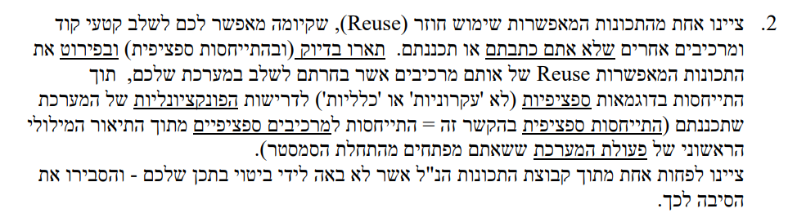

***שאלה 2:***

בקוד שלנו מתבצע שימוש חוזר בפנייה למחלקה chatclient שאליה מועברת הודעה שצריך להפנות לServer.

Chatclient שיורשת מהמחלקה Abstractclient, מזמנת את המתודה SendToServer שממומשת בתוך Abstractclient ואותה קיבלנו כ"קופסה שחורה".

בסופו של דבר היא מגיע למתודה Handlemessagefromclient שנמצאת בתוך המחלקה Echoserver, אנו בעצם לא באמת מתייחסים לכל התהליך שקורה מהרגע שChatclient שלחה לServer את ההודעה עד הרגע שאנו מגיעים למתודה Handlemessagefromclient שנמצאת במחלקה Echoserver .

ב"בקופסה שחורה" זאת נעשה שימוש חוזר בכל פעם שChatclient פונה לServer, תכונה זו המאפשרת לנו שימוש חוזר (Reuse) נקראת הורשה (Generalization) ובעזרתה ניתן לגשת למחלקות שלא כתבנו ובעזרתן להתחבר לקוד שאנחנו כתבנו.

אחד ההתרונות לשימוש בהורשה היא שלא צריך לכתוב את אותה מתודה כמה פעמים במחלקות שונות וניתן לממש במחלקה אחת שממנה שאר המחלקות יירשו ויוכלו לממש מתודה זאת וכך להימנע מכתיבת קוד חוזר